R 4.0 version 이상에서 KoNLP 설치가 안될 때

(나는 R 4.1 버전이라서 당연히 안됨)

**1. R tools 설치**

[Using Rtools40 on Windows (r-project.org)](https://cran.r-project.org/bin/windows/Rtools/index.html)

64비트 용 설치

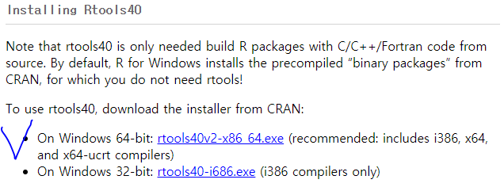

**2. 경로 지정 -> c:/Rtools**

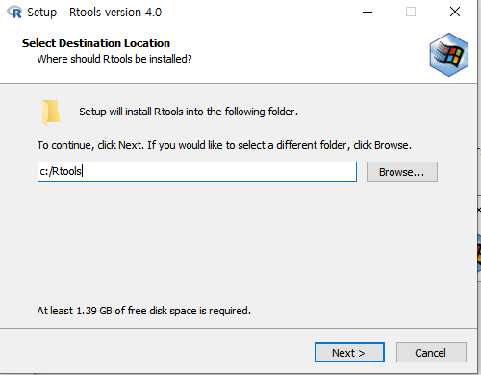

**3. Add Rtools to system Path가 체크 되어있는지 꼭 확인 !!**

**4. Java, rJava 설치하기**

R studio로 돌아와서 코드 치면 됩니다.

install.packages("multilinguer")

library(multilinguer)

install_jdk()

**5. 의존성 패키지 설치하기**

install.packages(c("hash", "tau", "Sejong", "RSQLite", "devtools", "bit", "rex", "lazyeval", "htmlwidgets", "crosstalk", "promises", "later", "sessioninfo", "xopen", "bit64", "blob", "DBI", "memoise", "plogr", "covr", "DT", "rcmdcheck", "rversions"), type = "binary")

**6. github 버전 설치하기**

install.packages("remotes")

**7. koNLP 설치하기(64bit)에서만 작동하니까 유의**

remotes::install_github('haven-jeon/KoNLP', upgrade = "never", INSTALL_opts=c("--no-multiarch"))

**8. 설치된 패키지 확인**

installed.packages()

**9.잘 작동 되는지 확인**

install.packages('KoNLP')

library(KoNLP)

위 코드를 작성 했을 때



Checking user defined dictionary!라 뜨면 성공적으로 설치가 된 것입니다.

작성한 R 코드 캡처

